APELLIDO : _________________

NOMBRE : __________________

RETENUE EN ESPAGNOL /30
Durée : 2h. Aucun document n’est autorisé.

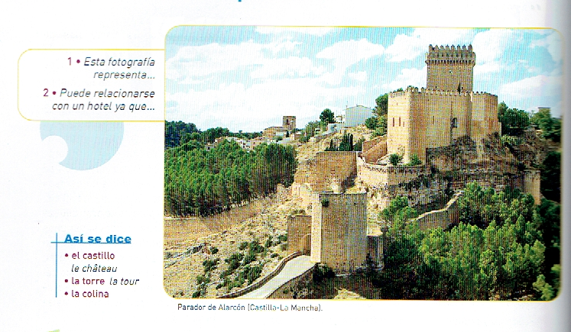
I] Primera Etapa : Comento una fotografía /4 (réponse à la suite)

_______________________________________________________________________________________________________________________________________________________________________________________________________________________________________________________________________________________________________________________________________________________________________________________________________________________________________________________________________________________________
Segunda Etapa : Comprensión escrita /10 (sur feuille séparée)
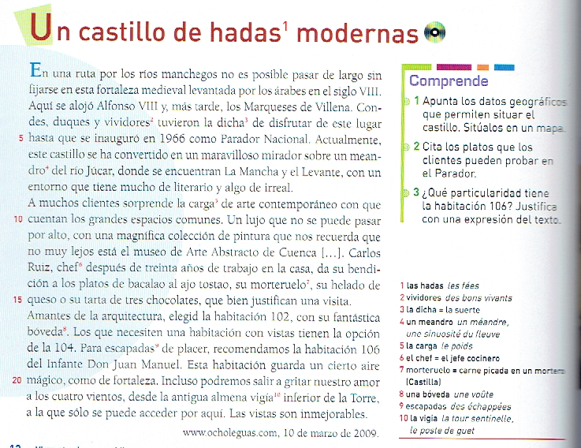
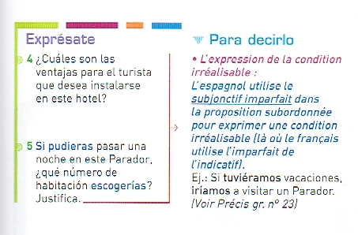

Tercera etapa : Preparo un oral « type Bac » /6 (sur feuille suivante)
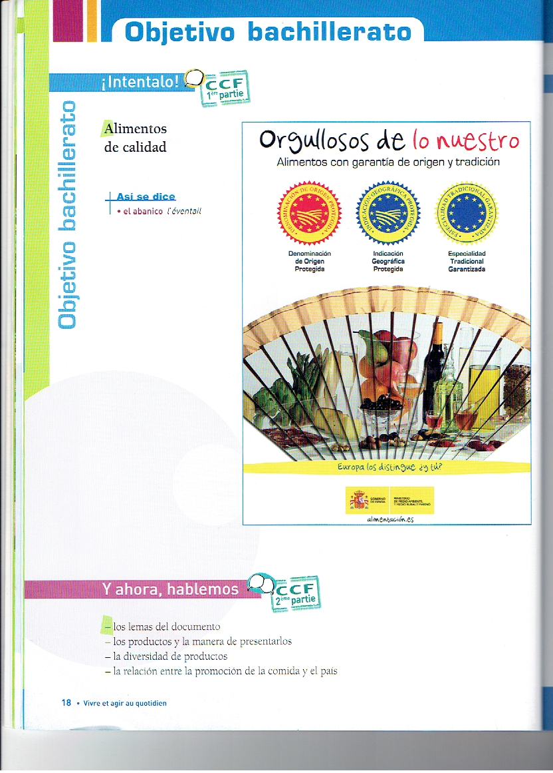
Comme déjà travaillé en classe, il s’agira de compléter la carte mentale ci-après, permettant de commenter le document iconographique suivant :
Pistes de développement
Cuarta Etapa : CE « Type Bac ». /10 (sur feuille séparée)
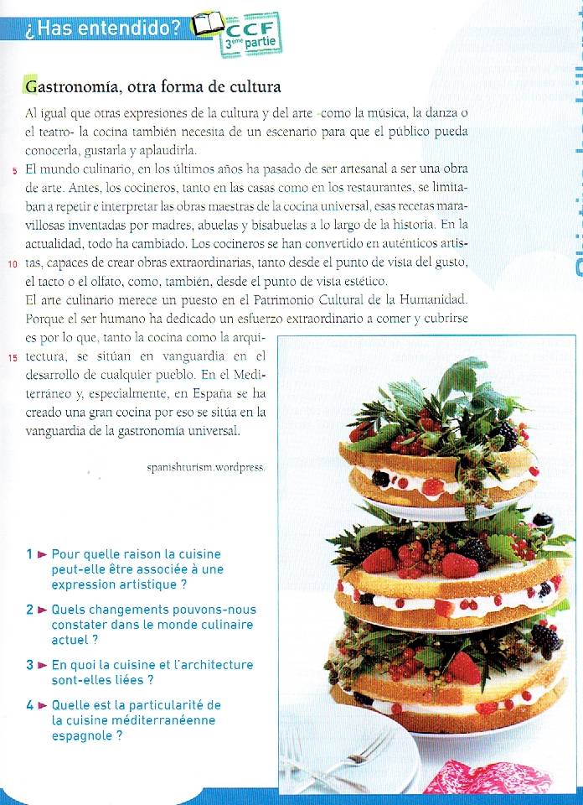
Comme au baccalauréat, un texte d’une quinzaine de lignes est à votre disposition ci-après. L’objectif : répondre à 4 à 6 questions en français, en 10 minutes.

